Министерство образования Республики Беларусь

БЕЛОРУССКИЙ ГОСУДАРСТВЕННЫЙ УНИВЕРСИТЕТ

ИНФОРМАТИКИ И РАДИОЭЛЕКТРОНИКИ

Кафедра экономической информатики

**Лабораторная работа №1**

**«Графики и поверхности»**

**Вариант 2**

|  |  |
| --- | --- |
| Выполнил: | студент группы 272303  Вдовенко Никита Дмитриевич |
| Проверил: | ассистент  кафедры ЭИ  Липницкая Н. И. |

Минск 2023

**Цель:** изучить принципы построения графиков и поверхностей.

**Задачи:** построить графики и поверхности согласно заданиям.

**Индивидуальное задание**

**Задание 2:**

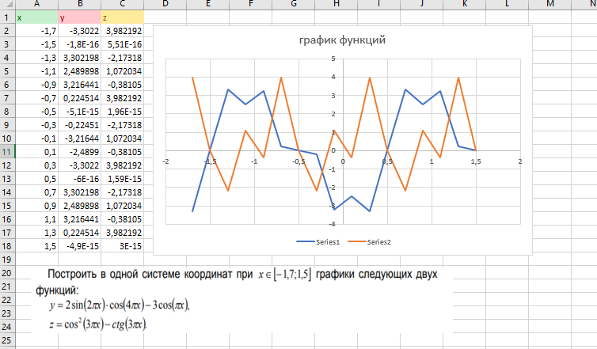

**Задание 4:**

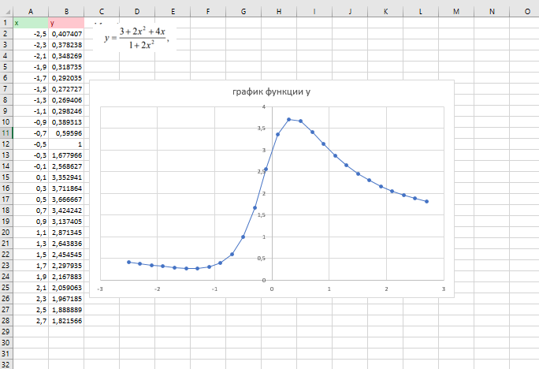

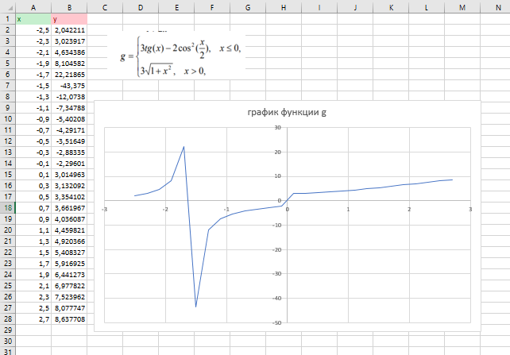

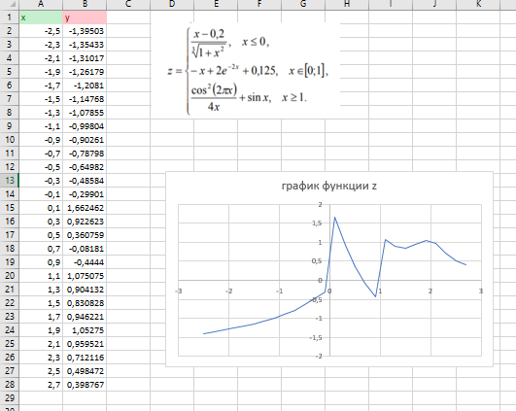

**Задание 6:**

